МИНИСТЕРСТВО ОБРАЗОВАИЯ И НАУКИ РОССИЙСКОЙ ФЕДЕРАЦИИ
ЮЖНЫЙ ФЕДЕРАЛЬНЫЙ УНИВЕРСИТЕТ
АКАДЕМИЯ АРХИТЕКТУРЫ И ИСКУССТВ

ЭССE
по математике
на тему: « «Меланхолия» А.Дюрера с точки зрения математика»

Выполнила: студентка АП-12 Мищенко С.А.

Руководитель: Налбандян Ю.С.

Ростов-на-Дону
2019 г.
СОДЕРЖАНИЕ:
Введение ………...……………………………………………………………………...стр.3
1.Альберхт Дюрер .……………..…………………………...…………………………стр.4
2.Анализ «Меланхолии» ………………………………………………………….…стр.5-9

2.1 Загадка меланхолии………………………………………………………………..стр.6-7
2.2. Персонажи гравюры. Символика……………………..…………………..…стр.7-9
3.Магический квадрат Дюрера ……………………………………………….…..стр.10-14
3.1. Волшебные и магические квадраты………………………………..………...стр.10
3.2. Квадрат Дюрера……………………………………………………………стр.11-14
4. Послесловие………………………………………………………………………...стр.15
5. Литература…………………………………………………………………………..стр.16
ВВЕДЕНИЕ:
В данной работе я постаралась собрать и проанализировать информацию связанную с творчеством Альберхта Дюрера. Рассмотрела его вклад в развитие математики. За основу всего анализа был взят венец его творчества – «Меланхолия». Эта работа сумела как нельзя лучше раскрыть Дюрера. В ней переплелись воедино искусство, математика, философия и даже «магия». Ниже представлено краткое описание содержания и структуры данного эссе.
Первый раздел содержит вводную информацию об Альберхте Дюрере. Дает общее представление о нем как о художнике, мастере ксилографии и математике. Написан на основе источников [1] и [11]. Раздел 2 посвящен анализу «Меланхолии». Здесь рассматриваются теории связанные с названием работы (использована информация из книги Львова С. [1] и электронного источника [5]). Также отдельное внимание уделяется символике «Меланхолии». Объясняется значение и роль в передаче основной идеи автора тех или иных символов (в основе лежит информация, взятая из [5],[2] и [1]). Далее выявляются причины обращения Дюрера к геометрии в своей работе, в чем она олицетворялась. Использовались книги [2], [1] и электронные публикации [4], [9], [11]. Затем в 3 разделе подробно рассматривается самая загадочная и интересная деталь «Меланхолии»-«Магический квадрат Дюрера». Дается общее представление о магических квадратах и затрагивается история их возникновения. Далее поясняется то, на чем же основывался Дюрер при создании своего собственного квадрата, какой скрытый смысл он придавал числам в нем. Выявляются математические и оккультные свойства «Магического квадрата».(Написано на основе статей [6],[7] и [8],а также книги [3]). И наконец, идет обобщение информации: в чем заключалась основная идея «Меланхолии» и какую ценность она представляет для математиков.
Итак, это было краткое описание представленного материала. Подробнее об этом можно прочесть в данном эссе.

Альбрехт Дюрер — немецкий художник, чьи достижения оставили след в науке и искусстве. Он писал картины, создавал рисунки, гравюры. Мастер увлекался изучением астрономии, философии и градостроительства.. Он признан крупнейшим европейским мастером ксилографии, поднявшим её на уровень настоящего искусства. Первый теоретик искусства среди североевропейских художников, автор практического руководства по изобразительному и декоративно-прикладному искусству на немецком языке, пропагандировавший необходимость разностороннего развития художников. Основоположник сравнительной антропометрии. Помимо перечисленного оставил заметный след в военно-инженерном деле разработкой теории фортификации. Первый из европейских художников, написавший автобиографию.
Дюрер также заслужил широкую известность как математик, прежде всего, геометр (в то время немецкие учёные почти не занимались решением геометрических задач), изучавший теорию перспективы, построения геометрических фигур и разработку шрифтов. Полученные им результаты высоко оценивались в трудах последующих веков, а во второй половине XIX века был сделан их научный анализ. По словам Иоганна Ламберта, более поздние труды по теории перспективы не достигли дюреровских высот. В истории математики Дюрер ставится в один ряд с известными учёными своего времени и считается одним из основателей теории кривых и начертательной геометрии. Дюрер не учился в университете. Его первоначальные познания в математике, возможно, были ограничены знакомством с «Бамбергской арифметикой» или «Быстрым и красивым счётом для купечества». Известно, что во втором итальянском путешествии он приобрёл «Начала» Евклида — эта работа лежала в основе университетского курса геометрии. «Начала» были детально изучены художником, однако, не без проблем: вероятно, Дюреру не хватало познаний в латыни, и он обращался за помощью к Николасу Кратцеру, который переводил книгу Евклида на немецкий язык. Дюрер читал также «Десять книг о зодчестве» Витрувия, работы Архимеда и других античных авторов, чему способствовали знакомства, завязанные во время итальянских путешествий и дружба с немецкими гуманистами (в частности, Пиркгеймер и Шедель обладали богатыми библиотеками, к которым Дюрер имел доступ). Знания, почерпнутые у Витрувия, были использованы для изображения человеческого тела, архитектурных элементов и орнаментов, в трудах по фортификации. Он интересовался также трудами современников, в частности Альберти и Пачоли, переписывался с Вернером, Черте и другими известными математиками и инженерами того времени.
Итак, становится ясным то, что тяга Дюрера к точным наукам не могла не отразиться и на его творчестве. Самым ярким примером ,по праву ,может считаться одно из самых таинственных произведений автора-«Меланхолия».
АНАЛИЗ «МЕЛАНХОЛИИ»
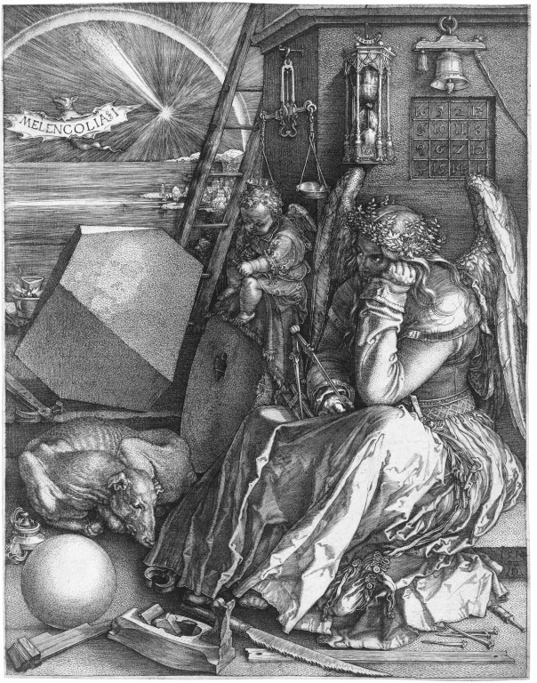
«Меланхолия» – небольшая гравюра на меди, сделанная Дюрером в 1514 году. Ее размер всего 23,9 на 18,8 см. В то же время это одна из самых сложных и богатых деталями гравюр, которую относят к «Мастерским гравюрам» наряду с двумя другими – «Рыцарь, смерть и дьявол» (по соседству) и «Святой Иероним в келье» (ниже).

Загадка меланхолии
Вынесенная в заглавие меланхолия в период Ренессанса очень живо интересует мыслителей. Еще с Аристотеля сохраняется двойственность в понимании этого слова: с одной стороны, это тип темперамента, склонность характера, а с другой – болезнь, вызываемая разлитием черной желчи в организме. В Средние века меланхолия ассоциировалась с пороком безделья и даже со смертными грехами (уныние, лень).
Примерно к тому же времени, когда Дюрер работал над "Меланхолией", относится один его странный рисунок. Он нарисовал себя обнаженным, нарисовал на животе кружок и закрасил его желтым цветом. "Дюрер - больной",- написал он на рисунке и сделал пояснение: "Там, где желтое пятно и куда указывает мой палец, там у меня болит". Палец указывает на область селезенки. Боли в этом месте, говорят медики, могут быть признаком самых разных заболеваний. А народная наблюдательность заметила, что это заболевания, которые часто вызывают мрачное настроение. Недаром немецкое выражение: "Иметь черную селезенку" - испокон веку значит: "Видеть все в черном свете" [ ].
Начиная с XIII-XIV веков появляются другие версии, объясняющие причины меланхолии и ее сущность. Популярным среди мыслителей, интересующихся астрологией и герметическими знаниями, становится представление о том, что только меланхолики способны познать высшие истины о мироздании (т. к. их ум может восходить от земного к небесному, а их покровитель Сатурн – носитель мудрости и мирового порядка).
Однако Дюрер, обращаясь к этой теме, пишет отнюдь не просто Аллегорию Меланхолии. Традиционно аллегории в живописи довольно просты и очевидны: например, смерть обозначается черепом, косой, клепсидрой или песочными часами. Мир гравюры «Меланхолия» сложен и в тоже время рассудочен, подчинен какой-то скрытой логике.
«Меланхолия» – это еще и единственная гравюра Дюрера, название которой изображено на ней самой. И если разделитель (похожий на знак параграфа) не вызывает особых вопросов, то идущий после него символ породил целую серию споров. Существует как минимум четыре версии о том, почему надпись такова.
Согласно первой версии, Дюрер задумал цикл гравюр о меланхолии, и, возможно, планировались или даже были созданы гравюры номер два, а может и три. Поэтому после слова «меланхолия» стоит римская цифра I. В конце концов сам художник часто не хранил свои рисунки, да и в то неспокойное время запросто могли быть утеряны оригинал и все копии. И все же несколько странно, что никаких сведений о других гравюрах на эту тему специалистами не найдено.
По второй версии, Дюрер обратился к теме меланхолии в силу самопознания. В те времена считалось, что меланхолики склонны к размышлениям и медитациям, а Агриппа Неттесгеймский выделил сред них три типа. Эти типы различались по преобладавшей способности души: меланхолики воображения, меланхолики рассудка и меланхолики интуиции. Согласно этой типологии, меланхолики первого типа часто становятся художниками, ремесленниками, поэтами. К ним относил себя Дюрер, а потому и изобразил «меланхолию I (типа)».
Наиболее оригинальна третья версия, т. к. она строится на смене ракурса. Эрнесто Фресес предположил, что I – это не цифра, а буква или еще точнее, слово. «I» – это форма повелительного глагола «eo» (второе лицо единственного числа), что означает «уходи». Приступы меланхолии действительно могут изнурять своей тягучей продолжительностью, особенно людей, которым нужно работать. Так что на баннере, возможно, написано своего рода заклинание, призванное освободить от меланхолии.
Четвертая версия напротив полагает, что разгадка банальна – все дело в ошибке Дюрера. При создании гравюры рисунок делается с помощью резца в зеркальном отображении. С этим было бы сложно согласиться (все-таки Дюрер занимался гравировкой едва ли не с детства), однако на это указывает тот факт, что существует несколько копий оригинальной гравюры, в которых действительно видно, что мастер кое-что исправлял при изображении цифр. Так что некоторые считают, что I – это фрагмент буквы M, который успел нанести Дюрер, прежде чем понял, что неверно располагает надпись на баннере. [5]

Персонажи гравюры. Символика
Одной из самых важных черт стиля Дюрера является обращенность к себе. Дюрер – первый художник, написавший автобиографию, и один из первых, кто на протяжении всей жизни писал свои автопортреты. Свой образ он вписывает и в сюжетные картины в роли человека из толпы. И в некотором смысле справедливо суждение о том, что и в других персонажах его работ часто присутствует что-то личное, автобиографическое. Однако в персонажах «Меланхолии» сложно увидеть ее автора.
Существо, находящееся на переднем плане скорее всего является олицетворением самой меланхолии, это ее дух или даже муза. Оно сидит на ступенях дома с циркулем в руках со взглядом, устремленным в никуда. Споры о половой принадлежности этого существа вряд ли закончатся, и все же, скорее всего, это именно Гений или Ангел-хранитель, крылатое существо, выступающее спутником и покровителем человека (особенно если это талантливый человек).
Дюреру было хорошо известно это состояние, он связывал меланхолический настрой с перенапряжением от работы. В одном из своих трактатов он напишет: «От постоянного упражнения разума расходуется самая тонкая и чистая часть крови и рождается меланхолический дух». Однако этого явно недостаточно, чтобы изобразить себя на гравюре, посвященной меланхолии.
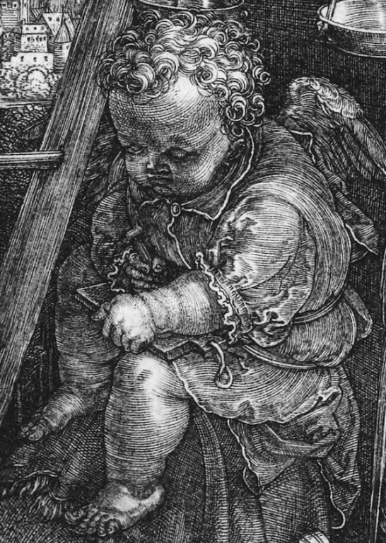
К тому же данное произведение было предназначено эрцгерцогу Максимилиану, при дворе которого служил Дюрер. Максимилиан, по свидетельствам современников, очень сильно боялся приступов меланхолической апатии, поэтому гравюра должна была служить чем-то вроде средства, отводящего ее (на картине есть несколько символов защиты – об этом ниже).
Второй персонаж этой композиции – маленький мальчик с крыльями, или Путто(1). Путто является предвестником духов (обычно ангелов). Этот образ часто появляется в живописи Ренессанса и Барокко и восходит к античным фигурам амуров и купидонов. Ангелок что-то чертит или пишет стилусом на восковой доске, однако лицо его скорее скучающее, чем увлеченное. Рис.1. Путто
Третий персонаж гравюры – борзая, свернувшаяся калачиком возле этих двух фигур. Собака в данном случае является еще одной отсылкой к теме меланхолии. В те времена считалось, что борзая не только своим нервным поведением символизирует меланхолию (также собака – один из символов Сатурна), но и в принципе является наиболее разумным животным после человека (поэтому ей свойственны «ментальные расстройства» – бешенство и меланхолия).
Теперь обратим внимание на разбросанные тут и там измерительные приборы и ремесленные инструменты. Они вновь возвращают нас к Сатурну. Разглядывая посвященные ему старинные картинки, нетрудно заметить, что «сатурническими» значились профессии, связанные с обработкой камня, дерева и земли. Таковы профессии каменщика и плотника, немыслимые без геометрических построений. Главное же то, что Сатурн как бог земледелия должен был наблюдать за всевозможными измерениями и исчислениями, в особенности же за разбивкой земли на участки. А это занятие первоначально и называлось у греков геометрией. Неудивительно видеть на гравюрах XV столетия циркуль рядом с сельскохозяйственными орудиями Сатурна. В календаре, изданном в Нюрнберге через год после «Меланхолии» Дюрера, прямо так и написано: «Из искусств Сатурн означает Геометрию»
«Сатурн старше других богов и потому больше всех остальных владеет тайнами вселенной. Тот, кто хочет познать эти тайны, должен отдать себя под покровительство Сатурна, насколько бы ни было оно опасно. Вот откуда все приборы и инструменты на этой гравюре. Это орудия человеческого разума, который стремится измерить, взвесить, сосчитать все окружающее…»[1]
Поэтому становится ясно то, почему Альбрехт уподобил свою Меланхолию именно геометрии, а не какому-нибудь другому из семерки «свободных искусств» – грамматике, риторике, диалектике, арифметике, астрономии или музыке.

В средние века замечали тонкое душевное родство между людьми, занимавшимися геометрией, и меланхоликами. Существовала даже особая теория, по которой различались два рода мыслителей. С одной стороны – философические умы, легко разбирающиеся в предметах, которые невозможно ни увидеть, ни потрогать . С другой – те, чье чувственное воображение ярче отвлеченного мышления. Их ум может схватывать лишь то, что обладает определенным размером и занимает некое место в пространстве. Из них выходят превосходные математики-геометры, но философы они никудышные, потому что мысль их не способна вырваться из мира зримых и ощутимых вещей. Страдая от осознания своей ограниченности, они, как правило, впадают в меланхолию.

Еще один пример проявления геометрии –Многогранник Дюрера .
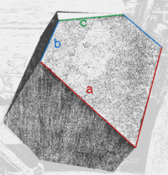
Рис.2. Многогранник Дюрера
«Многогранник Дюрера или Монолит Дюрера — загадочный многогранник сложной формы, высеченный из цельного камня. Массивный многогранник расположен у основания лестницы и доминирует в левой половине гравюры. На обращённой к зрителю грани многогранника — нечёткое пятно, в котором угадываются черты лица, это одна из загадок или аллегорий автора гравюры. »[9]
Форма монолита, изображённого Дюрером, является предметом незаконченных академических дебатов. Существует гипотеза, что это усеченный куб, но большинство источников согласны, что это усечение ромбоэдра.
Можно было бы рассказать и о множестве других символов и аллегорий, их здесь достаточно. Например, на голове существа, воплощающего меланхолию, появляется венок из лютиков и водяного кресса. Такой венок считался в медицине средством против опасного приступа меланхолии. Но лучше остановимся подробнее на "Магическом квадрате", который, как и венок, был призван уравновешивать чрезмерное влияние Сатурна, так как был создан под покровительством Юпитера.

Магический квадрат Дюрера
Волшебные и магические квадраты
Есть два вида квадратов, которые можно условно назвать «волшебными» и «магическими».
Волшебные квадраты — это вид «развлекательной математики. Они называются «волшебными», поскольку позволяют играть числами путем самых невероятных комбинаций. Хотя их самые ранние версии имели метафизическую подоплеку, для большей части исторических или современных волшебных квадратов не существует мистических ассоциаций. Они просто не предназначены для этих целей
Квадраты второго типа, настоящие магические квадраты, схожи с первыми своей математической составляющей, но, кроме того, они имеют очень древние корни и долгую историю магического и оккультного использования.

Магические квадраты
Так же являются планетарными квадратами. Или печатями, камеями, таблицами. Как и многие другие магические инструменты, они под разными именами известны в различных системах, но как бы их ни называли, они датируются сотнями или даже тысячами лет. Самым ранним из записанных, является квадрат 3 на 3, 3-го порядка, который известен сейчас как квадрат Сатурна, а в Китае назывался Ло Шу.
Квадраты 5-го и 6-го порядков были известны в исламских странах к 983 году н. э. В тексте «Кабс аль-Анвар», написанном Надруни, примерно в 1384 году н. э., перечислены пары семи планет и квадратов в порядке, повторенном в 1498 году Пачоли в «De Viribus» и Корнелиусом Агриппой в «De Occulta Philosophia» («Оккультной философии») в 1531 году. Эта последовательность известна как Халдейский порядок, и в ней сопоставляется размер каждого квадрата с соответствующим расстоянием от каждой планеты до Земли: чем дальше, тем меньше клеток, чем ближе, тем клеток больше.[6]
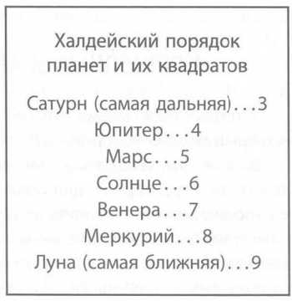
Рис.3. Халдейский порядок
Квадрат Дюрера (почти квадрат Юпитера)
Картина «Меланхолия» наполнена оккультными ассоциациями, над которыми до сих пор бьются историки искусств: сложное геометрическое тело, лестница в семь ступеней, компас (показывающий 51°25? — значение, используемое для создания семиконечной звезды или разделения круга на 7) и другие реквизиты. Известно, что Дюреру нравилось создавать визуальные головоломки, чтобы с их помощью испытывать своих друзей. Вероятно, и «Меланхолия» стоит в том же ряду.
Его решение развернуть квадрат Юпитера на 180°, возможно, было обусловлено спецификой процесса печати. Работавшие в технике гравюры художники, для получения нормального оттиска с вытравленного на пластине изображения, должны были создавать свои композиции в зеркальном виде. Это означает, что любой текст и числа должны были быть первоначально написаны наоборот. Быть может, работая над размещением чисел на гравировальной доске, Дюрер захотел увековечить дату создания картины? Таким образом, повернув традиционный квадрат, он получил искомый 1514 год, прописавшийся в нижнем ряду. Есть еще одна числовая комбинация, о которой Дюрер, безусловно, знал: каждая строка квадрата Юпитера при сложении дает 34, а в 1514 году Альбрехту Дюреру исполнилось тридцать четыре года.
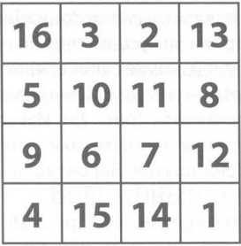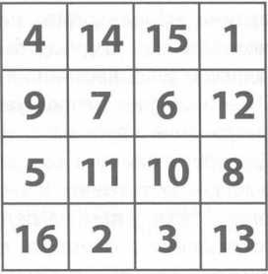
Рис.4. Квадрат Дюрера Рис.5. Квадрат Юпитера
Мы используем квадрат Дюрера для исследования возможностей некоторых квадратов — волшебных или магических. В квадрате 4-го порядка имеется шестнадцать ячеек, содержащих числа от 1 до 16. Принципиальным моментом здесь является местоположение каждого числа.
Игры с математикой квадрата Юпитера
• А, В и С. Строки, столбцы и диагонали, как в квадрате Сатурна. Каждое из этих сочетаний в сумме дает 34.
• D. То же происходит и с четырьмя углами: 16+13 + 4+1 =34
• Е. С четырьмя центральными ячейками: 10+11 + 6 + 7 = 34.
• F. И даже с парами внутренних чисел, расположенных вдоль внешних краев: 3 + 2 + 15 + 14 (вдоль верхнего и нижнего края) = 34 5 + 9 + 8 + 12 (вдоль левого и правого края) = 34
- Суммы квадратов чисел в двух крайних строках равны между собой. То же можно сказать о суммах квадратов чисел в двух средних строках. Смотрите:
12 + 142 + 152 + 42 = 132 + 22 + 32 + 162 = 438
122 + 72 + 62 + 92 = 82 + 112 + 102 + 52 = 310

- Аналогичным свойством обладают числа в столбцах квадрата.
Если в рассматриваемый квадрат вписать квадрат с вершинами в серединах сторон то:
- сумма чисел, расположенных вдоль одной пары противоположных сторон вписанного квадрата, равна сумме чисел, расположенных вдоль другой пары противоположных сторон, и каждая из этих сумм равна магической константе квадрата;
- равны между собой суммы квадратов и суммы кубов указанных чисел:
  - 122 + 142 + 32 + 52 = 152 + 92 + 82 + 22 = 374
  - 123 + 143 + 33 + 53 = 153 + 93 + 83 + 23 = 4624

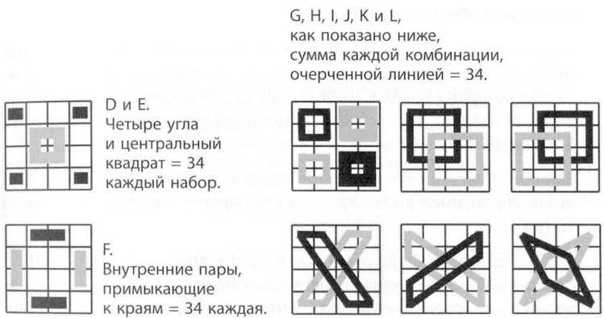
Рис.6. Математика квадрата Юпитера
G, Н, I, J, К и L(6) показывают еще четырнадцать способов достижения 34 путем сложения конкретных клеток в квадрате Юпитера, и этих способов может быть даже еще больше. Если А, В и С работают во всех планетарных квадратах, то многие из этих вариантов присущи именно данному квадрату.
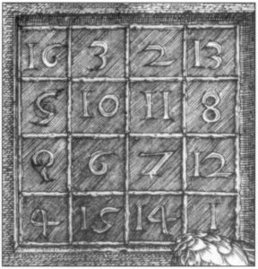

Магические квадрат Дюрера обладает неожиданными и необычными математическими и оккультными свойствами.
Используя принцип соответствия, в квадрат Дюрера можно вписать любые числа, которые не нарушат в нем числовой резонанс. Сам квадрат начинается с нижнего правого угла с числа 1.
Кроме одинаковой суммы, получаемой от сложения чисел, расположенных на каждой прямой горизонтали, вертикали или диагонали, также в круге, захватывающем угловые клетки квадрата, это же числовая сумма, как и в оригинальном квадрате, получается при любом расчленении квадрата на четыре равных части по четыре клеточки в каждом.
Кроме того, если начать прокладывать линию от 1 до 16, то получится абсолютно симметричная (при чем и в зеркальном отношении ) фигура(7):

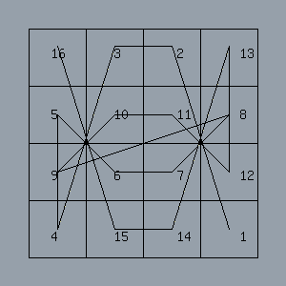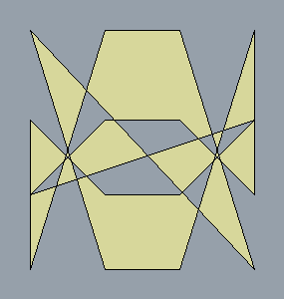
Рис.7
А еще цифры в нижних углах — 4 и 1 — цифровые обозначения инициалов художника: D А — Дюрер Альбрехт.
Весьма занимательно и то, как Роберт Лэнгдон, символист-детектив в книге «Утраченный символ» Дэна Брауна, накладывает 16-ти значный шифр из основания масонской пирамиды на квадрат Дюрера и получает расшифровку:
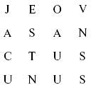
то есть JEOVA SANCTUS UNUS — Единый Истинный Бог.
Может, это все же мистификация? Каждый решает сам.

Послесловие

Итак, проанализировав весь собранный материал, я осознала, что полностью понять все тайны, заложенные Дюрером в его замечательное произведение, просто невозможно. «Меланхолия» поражает сложностью и многообразием символов, при этом передает все те внутренние переживания, которые заложил в нее автор. Альберхт Дюрер смог филигранно переплести искусство с точными науками. Неудивительно, что эта гравюра также популярна у математиков, как и у художников, а возможно даже сильнее …

"Меланхолия" - воплощение человека-творца, исповедь художника, нередко испытывающего отчаяние от непомерной тяжести той задачи, которую он взялся решить, но верного властному стремлению познать и воплотить мир.[2]

СПИСОК ЛИТЕРАТУРЫ

[1] Львов С. Альбрехт Дюрер - Москва: Искусство, 1985
[2] Степанов А.В. Мастер Альберхт -Ленинград: Искусство. Ленинградское отделение, 1991.
[3] Роберт Лэнгдон. Утраченный символ- Москва: АСТ, 2009
[4] Южакова Е. В. "Меланхолия I" Альбрехта Дюрера: история интерпретаций / Е. В. Южакова // Известия Уральского государственного университета. Сер. 2, Гуманитарные науки. — 2010. — N 4 (82). — С. 206-217

[5] Иван Кудряшов. «Колорит»: Алхимия символов Альбрехта Дюрера. Загадки «Меланхолии». Электронный ресурс, режим доступа http://concepture.club/post/rubrika_2021/albreht-djurer-i-zagadki-melanholii
[6] Шессо Ренна. Математика для мистиков. Тайны сакральной геометрии. Электронный ресурс, режим доступа: https://esoterics.wikireading.ru/17049
[7] Магический квадрат Дюрера. Электронный ресурс, режим доступа: https://witchykitchen.ru/magicheskij-kvadrat-dyurera/
[8] Тайны магических квадратов Дюрера. Электронный ресурс, режим доступа: http://vm.msun.ru/Art_school/Sakral/Lohu_durer.html
[9] Многогранник Дюрера. Электронный ресурс, режим доступа: https://ru.wikipedia.org/wiki/Многогранник_Дюрера
[10] «Архив студенческих работ». Математика, химия, физика. Магический квадрат Дюрера. Электронный ресурс, режим доступа: https://vuzlit.ru/836507/magicheskiy_kvadrat_dyurera
[11] Дюрер, Альберхт. Электронный ресурс, режим доступа: https://ru.wikipedia.org/wiki/Дюрер,_Альбрехт

